**Rendu**

**Mondes virtuels –** Construire des mondes virtuels à partir de donnée numériques

**Choix du sujet : Réseau de routes**

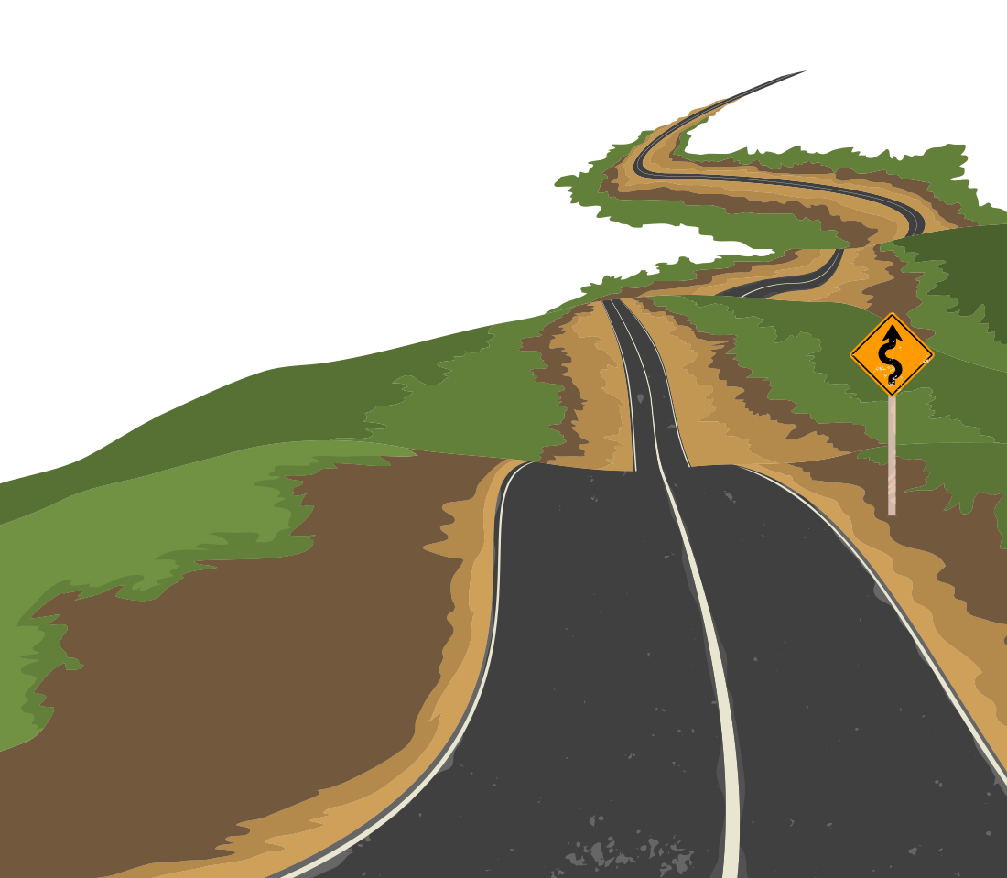

**BADAOUI** Mehdi

**TOBBAL** Nadjet

**Rappel de la problématique**

A partir d'une polyligne et d'une largeur de route, créer un réseau de route en 3D.

La solution est d’utiliser la génération procédurale à partir de données numériques (ex: fichier JSON d’un réseau de route existant).

L’utilité d’un outil du genre est qu’il évite la tâche de modéliser un réseau de route en 3D à l’aide de logiciel d’infographie (blender, etc) car elle peut être :

* Chronophage ;
* Fastidieuse ;
* A répéter pour chaque nouveau réseau de routes (ou level).

**JSON Parser (données numériques)**

La première étape est de récupérer le fichier GeoJSON que l’on veut parser :

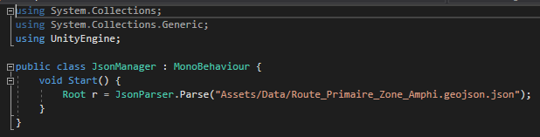

Figure 1 – Classe "JsonManager"

La deuxième étape est de parser (soit convertir) les données qui sont en JSON en string afin de pouvoir les utiliser :

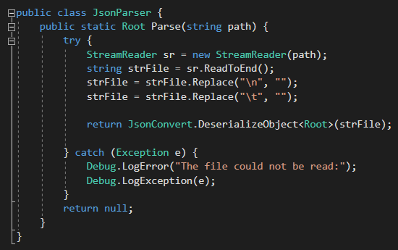

Figure 2 Classe "JsonParser" (json -> string)

La dernière étape consiste à formaliser les données recueillies afin d’en retirer les éléments qui nous intéressent le plus (coordonnées (x,y,z), type, propriétés, etc) :

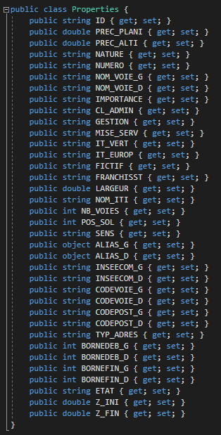

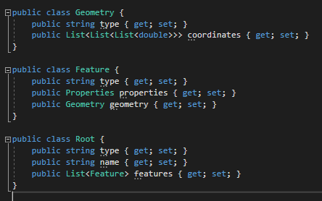

Figure 3

Test fait avec des LineRenderer :

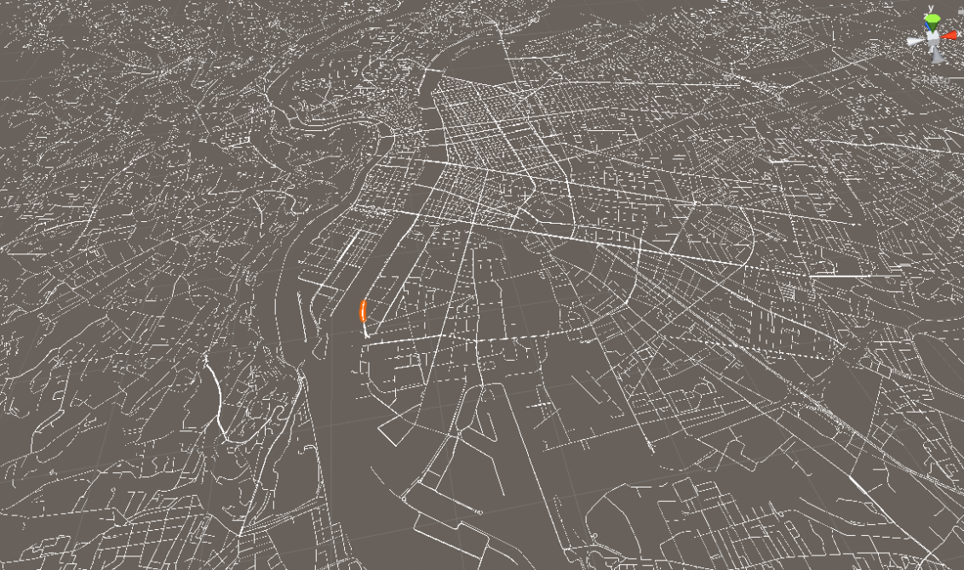

Figure 4 Génération à l'aide de LineRenderer

**Génération de routes : Triangulation, gestion de la largeur**

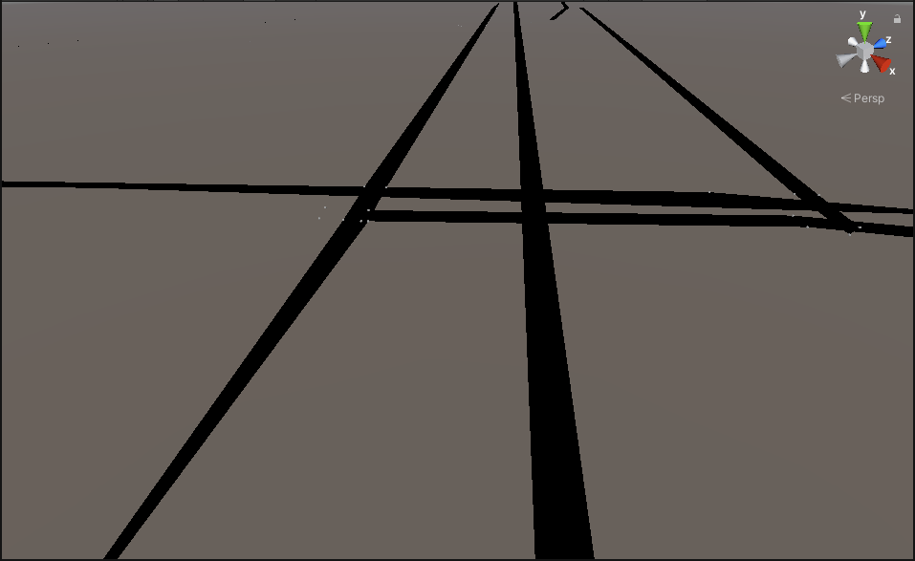

Figure :5 Génération à l'aide grâce à la génération de meshes.(vertices et triangles)

**Résultat**

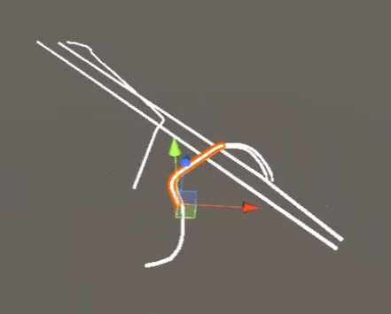

**Améliorations possibles**

* Adapter les routes les plus larges aux reliefs de la surface sur lesquelles elles se trouvent.
* Coller deux routes différentes si l’une est la continuité de l’autre et qu’elles sont séparées dans le fichier JSON.

**Ressources**

Sebastian Lague - [Unity] 2D Curve Editor

[**https://www.youtube.com/watch?v=RF04Fi9OCPc&list=PLFt_AvWsXl0d8aDaovNztYf6iTChHzrHP&index=1**](https://www.youtube.com/watch?v=RF04Fi9OCPc&list=PLFt_AvWsXl0d8aDaovNztYf6iTChHzrHP&index=1)

**Lien GIT de la solution :**

[**https://github.com/Tsuno96/MondesVirtuelsRoutesM2.git**](https://github.com/Tsuno96/MondesVirtuelsRoutesM2.git)